Методические рекомендации
для населения

Профилактика алкогольной зависимости в период коронавирусной инфекции

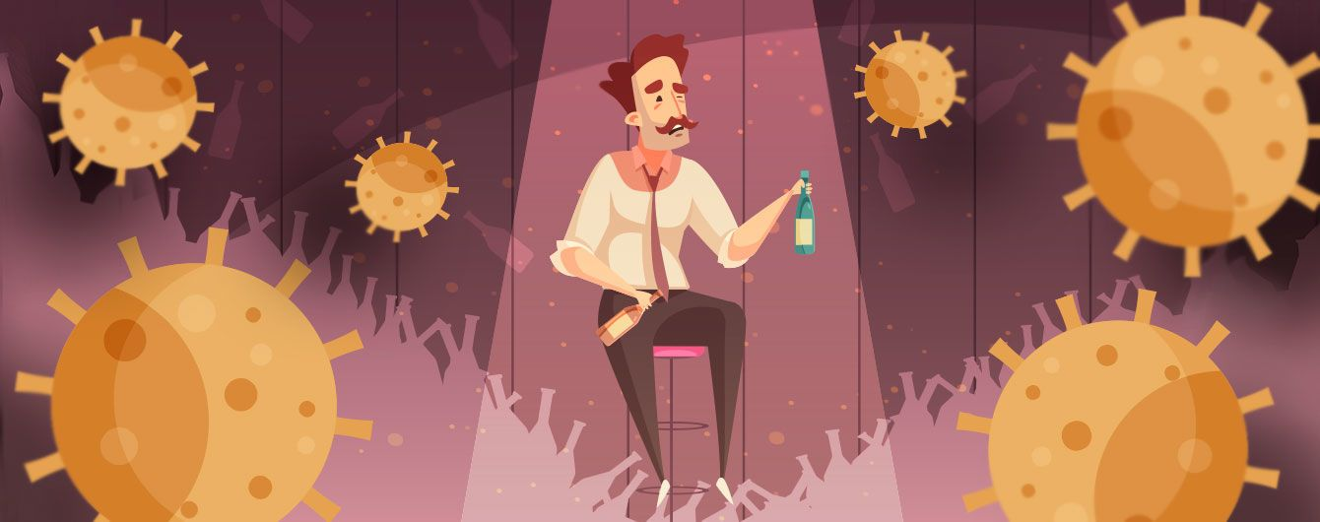

ГБУЗ «Сахалинский областной центр медицинской профилактики»

г. Южно-Сахалинск
2020 год

Пандемия Covid-19, помимо панической скупки предметов первой необходимости, вызвала еще одну нездоровую тенденцию: почти во всех странах мира, где нет сухого закона, выросли продажи алкоголя.
Психологи отмечают, что многим сидящим на карантине не просто справиться с тем фактом, что у них внезапно исчезли все привычные способы досуга и развлечений. Не имея возможности куда-то выйти, все больше людей стали находить внезапное утешение в бокале вина или чего-нибудь покрепче. А для кого-то это вообще обычное дело - выпить, никуда не ходя, в компании включенного телевизора. И даже на «удаленке», чтобы разнообразить свой рабочий день на дому, некоторые граждане могут позволить себе поработать с кружкой пива - что они вряд ли стали бы делать, находясь в офисе.
Психологи признают, что если человек имеет тенденцию снимать стресс через аддиктивное поведение, например, чрезмерные тренировки в фитнес-клубе, то сейчас, лишившись их, он вполне может заменить их на спиртное.
Как пояснил Рейтер глава общества "Трезвая Россия" и член Общественной палаты России Султан Хамзаев, повышенный спрос на алкоголь вызван карантином, стрессом, опасениями, что в магазинах кончится выпивка, а также бытующим среди россиян мнением, что спиртное может помочь не заразиться коронавирусной инфекцией.
В частности, утверждается, что напитки с высоким содержанием спирта могут убить коронавирус. На самом же деле алкоголь негативно влияет на иммунную систему человека и повышает риск развития неблагоприятных последствий для его здоровья.
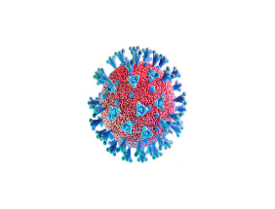
Употребление алкогольных напитков не защищает людей от коронавирусной инфекции!

Более того, в период эпидемии алкоголь подвергает здоровье граждан большей опасности. Гражданам рекомендуется свести к минимуму употребление алкоголя. А тем, кто принимает лекарства, алкоголь пить категорически нельзя!
Как уберечься от алкогольной зависимости на карантине?
- Поддерживайте привычный для вас распорядок дня, сосредоточьтесь на том, что вы можете контролировать и постарайтесь сохранять ощущение присутствия здесь и сейчас. В этом может помочь ежедневная физическая нагрузка, которая способствует укреплению иммунной системы. В целом, физическая активность поможет вам с пользой провести время пребывания дома в режиме карантина, а также окажет положительное влияние на состояние вашего здоровья как в ближайшее время, так и в будущем;
- Займитесь любимыми делами: читайте книги, слушайте музыку, занимайтесь творчеством, изучайте иностранные языки, танцуйте, готовьте блюда по новым рецептам, занимайтесь садом и огородом;
- Освойте техники расслабления: медитации, глубокое дыхание. В кратчайшие сроки, техники расслабления, помогут вам привести себя в спокойное и гармоничное состояние.

Если вы не готовы совсем отказаться от принятия спиртных напитков, воспользуйтесь следующими рекомендациями:
- Чтобы обмануть себя, советуем брать бокалы меньшего объема или перейти на напитки с более низким содержанием алкоголя.
- Практикуйте так называемое "осознанное" потребление алкоголя – т.е. нужно сфокусировать все внимание на этом конкретном моменте и выпить не спеша, растягивая момент.
- Существуют специальные мобильные приложения, которые помогают отслеживать количество выпитого.
- Есть еще одна тенденция, родившаяся во время нынешней пандемии: в соцсетях стал популярен хэштег Dry Covid ("Сухой Covid") - для тех, кто открыл для себя новую, безалкогольную реальность и собирается ее детально изучить, сидя на карантине. Данный способ мотивирует людей вести трезвый образ жизни как можно дольше.



ГБУЗ «Сахалинский областной наркологический диспансер» оказывают специализированную медицинскую помощь населению Сахалинской области в круглосуточном режиме. Телефон для обращений: 8 (4242) 723106, 721369

